WebService 2

一 什么是webservice 2

1.1 webservice简介 2

1.2 webservice 工作原理 2

1.3 webservice入门程序 2

1.3.1 接口 2

1.3.2 接口实现类 3

1.3.3 发布 3

1.3.4 测试服务 3

1.3.5 客户端生成 3

1.3.6 客户端调用 4

1.4 webService 优缺点 4

1.5 技术场景 4

1.5.1适用场景 4

1.5.2 不适用场景 4

二 Webservice 二要素 5

2.1 wsdl 5

2.1.1 什么是wsdl 5

2.1.2 wsdl文档结构 5

2.1.3 详细结构 6

2.1.4 修改wsdl 6

2.2 soap 7

2.2.1 什么是soap 7

2.2.2 协议的格式 7

2.2.3 协议获取方式 8

三 webservice客户端四种调用方式 9

3.1 生成客户端调用方式 9

3.2 service编程调用方式 11

3.3 HttpURLConnection调用方式 11

3.4 Ajax调用方式 14

四 CXF 15

4.1 什么是cxf 15

4.2 cxf 安装配置与搭建 15

4.3 cxf创建服务 17

4.4 创建客户端 19

# WebService

# 一 什么是webservice

## 1.1 webservice简介

webservice是系统与系统之间调用的技术，也就是一种远程调用技术

## 1.2 webservice 工作原理

* Webservice是使用Http发送SOAP协议的数据的一种远程调用技术
* Webservice要开发服务端
* Webservice要开发客户端
* Webservice客户端开发需要阅读服务端的使用说明书（WSDL）

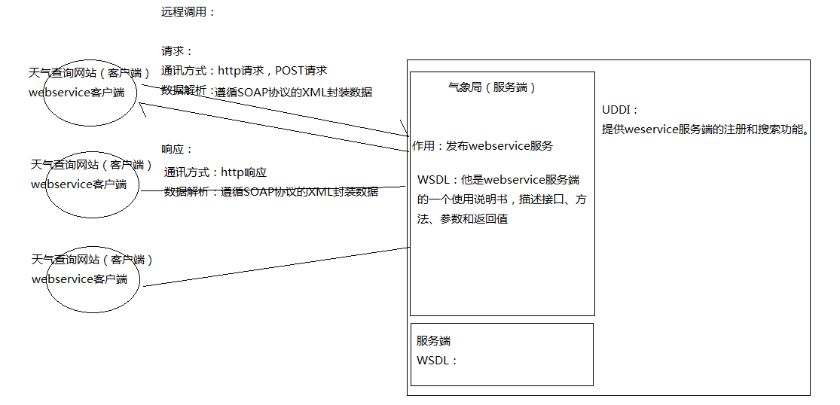

## 1.3 webservice入门程序

### 1.3.1 接口

**public** **interface** WeatherInterface {

**public** String queryWeather(String cityName);

}

### 1.3.2 接口实现类

@WebService//@WebService表示该类是一个服务类，需要发布其中的public的方法

**public** **class** WeatherInterfaceImpl **implements** WeatherInterface {

@Override

**public** String queryWeather(String cityName) {

System.***out***.println("from client..."+cityName);

String weather = "晴";

**return** weather;

}

}

### 1.3.3 发布

**public** **class** WeatherServer {

**public** **static** **void** main(String[] args) {

Endpoint.*publish*("http://127.0.0.1:12345/weather", **new** WeatherInterfaceImpl());

}

}

### 1.3.4 测试服务

* 第四步：测试服务是否发布成功，通过阅读使用说明书，确定客户端调用的接口、方法、参数和返回值存在，证明服务发布成功。
* WSDL地址：服务地址+”?wsdl”
* WSDL阅读方式：从下往上

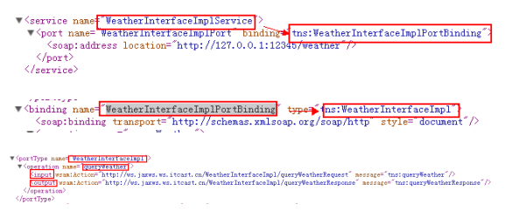

### 1.3.5 客户端生成

开发步骤

* 第一步：wsimport命令生成客户端代码

wsimport -s . <http://127.0.0.1:12345/weather?wsdl>

* 第二步：根据使用说明书，使用客户端代码调用服务端
* 第一步：创建服务视图，视图是从service标签的name属性获取
* 第二步：获取服务实现类，实现类从portType的name属性获取
* 第三步：获取查询方法，从portType的operation标签获取

### 1.3.6 客户端调用

**public** **class** WeatherClient {

**public** **static** **void** main(String[] args) {

//创建服务视图

WeatherInterfaceImplService weatherInterfaceImplService = **new** WeatherInterfaceImplService();

//获取服务实现类

WeatherInterfaceImpl weatherInterfaceImpl = weatherInterfaceImplService.getPort(WeatherInterfaceImpl.**class**);

//调用查询方法，打印

String weather = weatherInterfaceImpl.queryWeather("北京");

System.***out***.println(weather);

}

}

## 1.4 webService 优缺点

优点：

* 发送方式采用http的post发送，http的默认端口是80，防火墙默认不拦截80，所以跨防火墙
* 采用XML格式封装数据，XML是跨平台的，所以webservice也可以跨平台。
* Webservice支持面向对象

缺点：

* 采用XML格式封装数据，所以在传输过程中，要传输额外的标签，随着SOAP协议的不断完善，标签越来越大，导致webservice性能下降

## 1.5 技术场景

### 1.5.1适用场景

* 发布一个服务（对内/对外），不考虑客户端类型，不考虑性能，建议使用webservice
* 服务端已经确定使用webservice，客户端不能选择，必须使用webservice

### 1.5.2 不适用场景

* 考虑性能时不建议使用webservice
* 同构程序下不建议使用webservice，比如java 用RMI，不需要翻译成XML的数据

# 二 Webservice 二要素

## 2.1 wsdl

### 2.1.1 什么是wsdl

WSDL及web服务描述语言，他是webservice服务端使用说明书，说明服务端接口、方法、参数和返回值，WSDL是随服务发布成功，自动生成，无需编写

### 2.1.2 wsdl文档结构

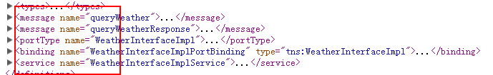

* <service> 服务视图，webservice的服务结点，它包括了服务端点
* <binding> 为每个服务端点定义消息格式和协议细节
* <portType> **服务端点**，描述 web service可被执行的操作方法，以及相关的消息，通过binding指向portType
* <message> 定义一个操作（方法）的数据参数(可有多个参数)
* <types> 定义 web service 使用的全部数据类型

### 2.1.3 详细结构

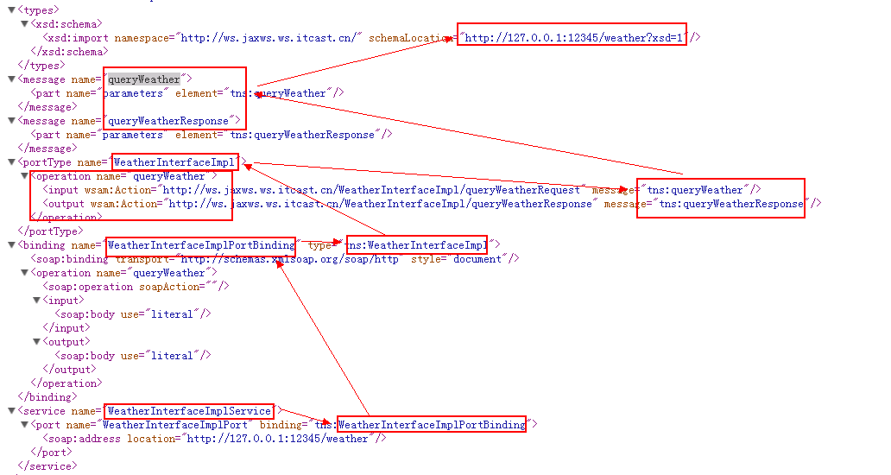

### 2.1.4 修改wsdl

WebService的注解都位于javax.jws包下:

@WebService-定义服务，在public class上边

targetNamespace：指定命名空间

name：portType的名称

portName：port的名称

serviceName：服务名称

endpointInterface：SEI接口地址，如果一个服务类实现了多个接口，只需要发布一个接口的方法，可通过此注解指定要发布服务的接口。

@WebMethod-定义方法，在公开方法上边

operationName：方法名

exclude：设置为true表示此方法不是webservice方法，反之则表示webservice方法，默认是false

@WebResult-定义返回值，在方法返回值前边

name：返回结果值的名称

@WebParam-定义参数，在方法参数前边

name：指定参数的名称

作用：

通过注解，可以更加形像的描述Web服务。对自动生成的wsdl文档进行修改，为使用者提供一个更加清晰的wsdl文档。

当修改了WebService注解之后，会影响客户端生成的代码。调用的方法名和参数名也发生了变化

## 2.2 soap

### 2.2.1 什么是soap

* SOAP即简单对象访问协议，他是使用http发送的XML格式的数据，它可以跨平台，跨防火墙，SOAP不是webservice的专有协议。
* SOAP=http+xml

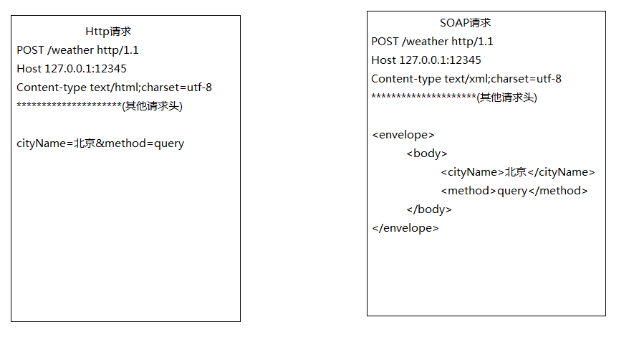

### 2.2.2 协议的格式

* 必需有 Envelope 元素，此元素将整个 XML 文档标识为一条 SOAP 消息
* 可选的 Header 元素，包含头部信息
* 必需有Body 元素，包含所有的调用和响应信息
* 可选的 Fault 元素，提供有关在处理此消息所发生错误的信息

### 2.2.3 协议获取方式

#### 2.2.3.1 打开视图

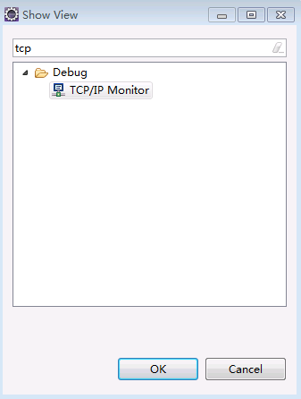

#### 2.2.3.2 配置代理

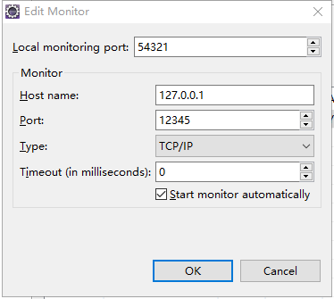

#### 2.2.3.3 测试地址



#### 2.2.3.4 修改client的调用端口

修改调用把12345修改成54321

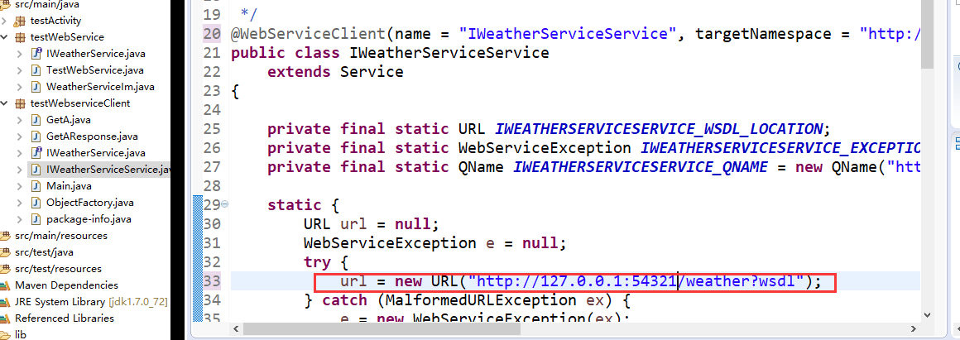

#### 2.2.3.5执行调用获取报文

执行客户端调用 获取报文

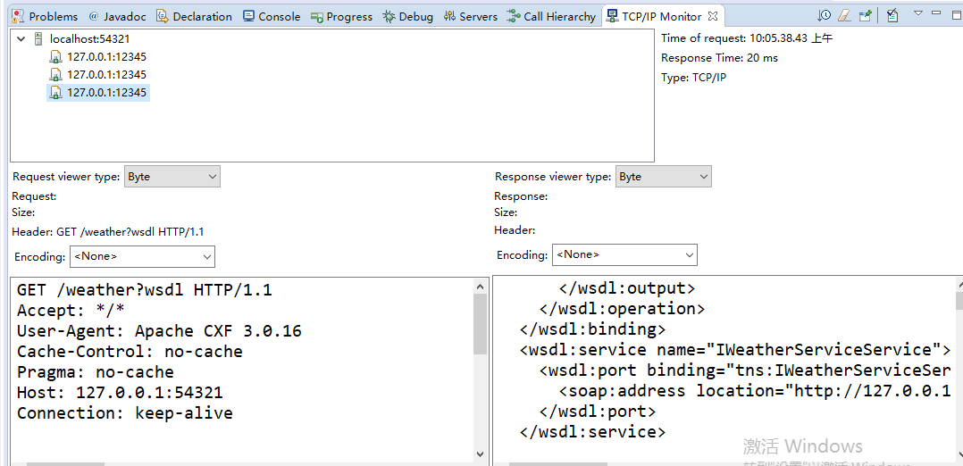

POST /weather HTTP/1.1

Accept: text/xml, multipart/related

Content-Type: text/xml; charset=utf-8

SOAPAction: "http://ws.jaxws.ws.itcast.cn/WeatherInterfaceImpl/queryWeatherRequest"

User-Agent: JAX-WS RI 2.2.4-b01

Host: 127.0.0.1:54321

Connection: keep-alive

Content-Length: 214

<?xml version="1.0" ?>

<S:Envelope xmlns:S="http://schemas.xmlsoap.org/soap/envelope/">

<S:Body><ns2:queryWeather xmlns:ns2="http://ws.jaxws.ws.itcast.cn/"><arg0>北京</arg0></ns2:queryWeather>

</S:Body>

</S:Envelope>

响应

HTTP/1.1 200 OK

Transfer-encoding: chunked

Content-type: text/xml; charset=utf-8

Date: Thu, 26 Nov 2015 03:14:29 GMT

<?xml version="1.0" ?>

<S:Envelope xmlns:S="http://schemas.xmlsoap.org/soap/envelope/">

<S:Body>

<ns2:queryWeatherResponse xmlns:ns2="http://ws.jaxws.ws.itcast.cn/"><return>晴</return></ns2:queryWeatherResponse>

</S:Body>

</S:Envelope>

# 三 webservice客户端四种调用方式

## 3.1 生成客户端调用方式

Wsimport命令介绍

* Wsimport就是jdk提供的的一个工具，他作用就是根据WSDL地址生成客户端代码
* Wsimport位置JAVA_HOME/bin
* Wsimport常用的参数：
* -s，生成java文件的
* -d，生成class文件的，默认的参数
* -p，指定包名的，如果不加该参数，默认包名就是wsdl文档中的命名空间的倒序
* Wsimport仅支持SOAP1.1客户端的生成

调用公网手机号归属地查询服务

* 第一步：wsimport生成客户端代码

|  |
| --- |
| wsimport -p cn.itcast.mobile -s . http://webservice.we  bxml.com.cn/WebServices/MobileCodeWS.asmx?wsdl |

* 第二步：阅读使用说明书，使用生成客户端代码调用服务端

|  |
| --- |
| **public** **class** MobileClient {  **public** **static** **void** main(String[] args) {  //创建服务视图  MobileCodeWS mobileCodeWS = **new** MobileCodeWS();  //获取服务实现类  MobileCodeWSSoap mobileCodeWSSoap = mobileCodeWS.getPort(MobileCodeWSSoap.**class**);  //调用查询方法  String reuslt = mobileCodeWSSoap.getMobileCodeInfo("13888888", **null**);  System.***out***.println(reuslt);  }  } |

公网天气服务端查询

|  |
| --- |
| **public** **class** WeatherClient {  **public** **static** **void** main(String[] args) {  WeatherWS weatherWS = **new** WeatherWS();  WeatherWSSoap weatherWSSoap = weatherWS.getPort(WeatherWSSoap.**class**);  ArrayOfString arrayOfString = weatherWSSoap.getWeather("北京", "");  List<String> list = arrayOfString.getString();  **for**(String str : list){  System.***out***.println(str);  }  }  } |

特点

该种方式使用简单，但一些关键的元素在代码生成时写死到生成代码中，不方便维护，所以仅用于测试。

## 3.2 service编程调用方式

|  |
| --- |
| **public** **class** ServiceClient {  **public** **static** **void** main(String[] args) **throws** IOException {  //创建WSDL的URL，注意不是服务地址  URL url = **new** URL("http://webservice.webxml.com.cn/WebServices/MobileCodeWS.asmx?wsdl"  //创建服务名称  //1.namespaceURI - 命名空间地址  //2.localPart - 服务视图名  QName qname = **new** QName("http://WebXml.com.cn/", "MobileCodeWS");  //创建服务视图  //参数解释：  //1.wsdlDocumentLocation - wsdl地址  //2.serviceName - 服务名称  Service service = Service.*create*(url, qname);  //获取服务实现类  MobileCodeWSSoap mobileCodeWSSoap = service.getPort(MobileCodeWSSoap.**class**);  //调用查询方法  String result = mobileCodeWSSoap.getMobileCodeInfo("1866666666", "");  System.***out***.println(result);  }  } |

特点

该种方式可以自定义关键元素，方便以后维护，是一种标准的开发方式

## 3.3 HttpURLConnection调用方式

开发步骤：

第一步：创建服务地址

第二步：打开一个通向服务地址的连接

第三步：设置参数

设置POST，POST必须大写，如果不大写，报如下异常

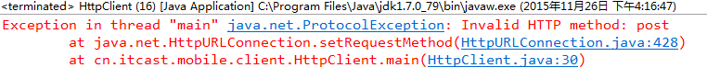

如果不设置输入输出，会报如下异常



第四步：组织SOAP数据，发送请求

第五步：接收服务端响应，打印

|  |
| --- |
| **public** **class** HttpClient {  **public** **static** **void** main(String[] args) **throws** IOException {  //第一步：创建服务地址，不是WSDL地址  URL url = **new** URL("http://webservice.webxml.com.cn/WebServices/MobileCodeWS.asmx");  //第二步：打开一个通向服务地址的连接  HttpURLConnection connection = (HttpURLConnection) url.openConnection();  //第三步：设置参数  //3.1发送方式设置：POST必须大写  connection.setRequestMethod("POST");  //3.2设置数据格式：content-type  connection.setRequestProperty("content-type", "text/xml;charset=utf-8");  //3.3设置输入输出，因为默认新创建的connection没有读写权限，  connection.setDoInput(**true**);  connection.setDoOutput(**true**);  //第四步：组织SOAP数据，发送请求  String soapXML = *getXML*("15226466316");  OutputStream os = connection.getOutputStream();  os.write(soapXML.getBytes());  //第五步：接收服务端响应，打印  **int** responseCode = connection.getResponseCode();  **if**(200 == responseCode){//表示服务端响应成功  InputStream is = connection.getInputStream();  InputStreamReader isr = **new** InputStreamReader(is);  BufferedReader br = **new** BufferedReader(isr);    StringBuilder sb = **new** StringBuilder();  String temp = **null**;  **while**(**null** != (temp = br.readLine())){  sb.append(temp);  }  System.***out***.println(sb.toString());  is.close();  isr.close();  br.close();  }  os.close();  }    /**  * <?xml version="1.0" encoding="utf-8"?>  <soap:Envelope xmlns:xsi="http://www.w3.org/2001/XMLSchema-instance" xmlns:xsd="http://www.w3.org/2001/XMLSchema" xmlns:soap="http://schemas.xmlsoap.org/soap/envelope/">  <soap:Body>  <getMobileCodeInfo xmlns="http://WebXml.com.cn/">  <mobileCode>string</mobileCode>  <userID>string</userID>  </getMobileCodeInfo>  </soap:Body>  </soap:Envelope>  * **@param** phoneNum  * **@return**  */  **public** **static** String getXML(String phoneNum){  String soapXML = "<?xml version=\"1.0\" encoding=\"utf-8\"?>"  +"<soap:Envelope xmlns:xsi=\"http://www.w3.org/2001/XMLSchema-instance\" xmlns:xsd=\"http://www.w3.org/2001/XMLSchema\" xmlns:soap=\"http://schemas.xmlsoap.org/soap/envelope/\">"  +"<soap:Body>"  +"<getMobileCodeInfo xmlns=\"http://WebXml.com.cn/\">"  +"<mobileCode>"+phoneNum+"</mobileCode>"  +"<userID></userID>"  +"</getMobileCodeInfo>"  +"</soap:Body>"  +"</soap:Envelope>";  **return** soapXML;  }  } |

## 3.4 Ajax调用方式

|  |
| --- |
| <!doctype html>  <html lang="en">  <head>  <meta charset="UTF-8">  <title>Document</title>  <script type="text/javascript">  function queryMobile(){  //创建XMLHttpRequest对象  var xhr = new XMLHttpRequest();  //打开连接  xhr.open("post","http://webservice.webxml.com.cn/WebServices/MobileCodeWS.asmx",true);  //设置数据类型  xhr.setRequestHeader("content-type","text/xml;charset=utf-8");  //设置回调函数  xhr.onreadystatechange=function(){  //判断是否发送成功和判断服务端是否响应成功  if(4 == xhr.readyState && 200 == xhr.status){  alert(xhr.responseText);  }  }  //组织SOAP协议数据  var soapXML = "<?xml version=\"1.0\" encoding=\"utf-8\"?>"  +"<soap:Envelope xmlns:xsi=\"http://www.w3.org/2001/XMLSchema-instance\" xmlns:xsd=\"http://www.w3.org/2001/XMLSchema\" xmlns:soap=\"http://schemas.xmlsoap.org/soap/envelope/\">"  +"<soap:Body>"  +"<getMobileCodeInfo xmlns=\"http://WebXml.com.cn/\">"  +"<mobileCode>"+document.getElementById("phoneNum").value+"</mobileCode>"  +"<userID></userID>"  +"</getMobileCodeInfo>"  +"</soap:Body>"  +"</soap:Envelope>";  alert(soapXML);  //发送数据  xhr.send(soapXML);  }  </script>  </head>  <body>  手机号查询：<input type="text" id="phoneNum"/> <input type="button" value="查询" onclick="javascript:queryMobile();"/>  </body>  </html> |

# 四 CXF

## 4.1 什么是cxf

* CXF是一个开源的webservice框架，提供很多完善功能，可以实现快速开发
* CXF支持的协议：SOAP1.1/1.2，REST
* CXF支持数据格式：XML，JSON（仅在REST方式下支持）

## 4.2 cxf 安装配置与搭建

* 下载地址

http://cxf.apache.org/download.html

* 包结构介绍

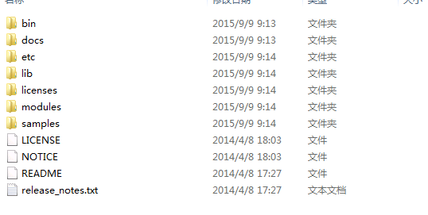

* 安装和配置
* 第一步：安装JDK，建议1.7

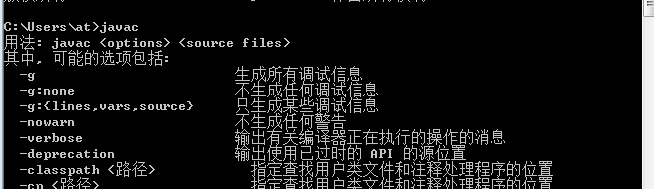

* 第二步：解压apache-cxf-2.7.11.zip到指定目录，创建CXF_HOME

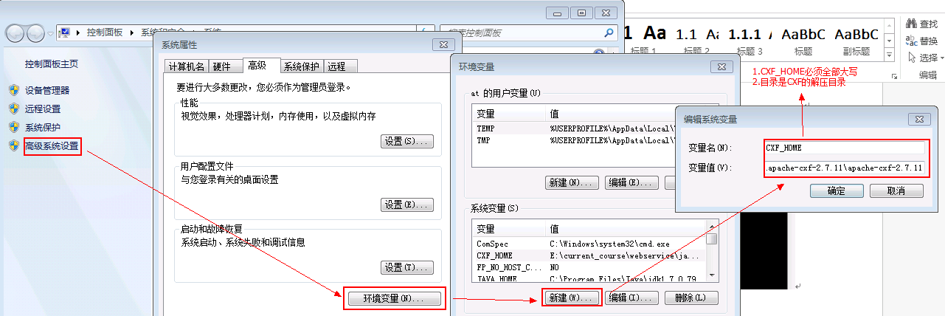

* 第三步：把CXF_HOME加入到Path路径下

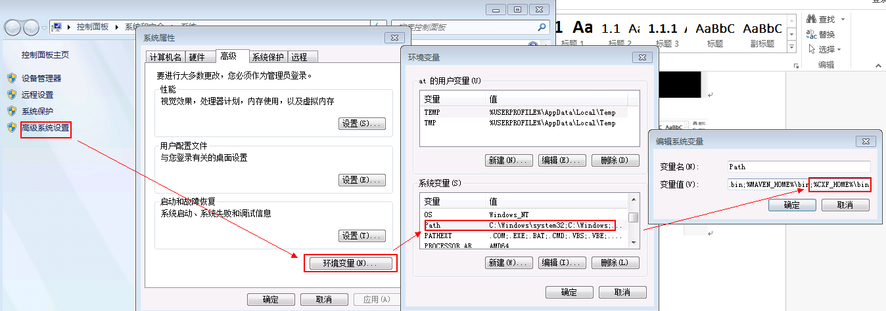

* 第四步：测试，在cmd下加入wsdl2java –h

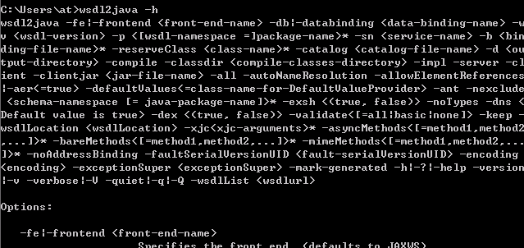

* 如果不想使用IDE（比如Eclipse），需要在环境变量下配置如下信息

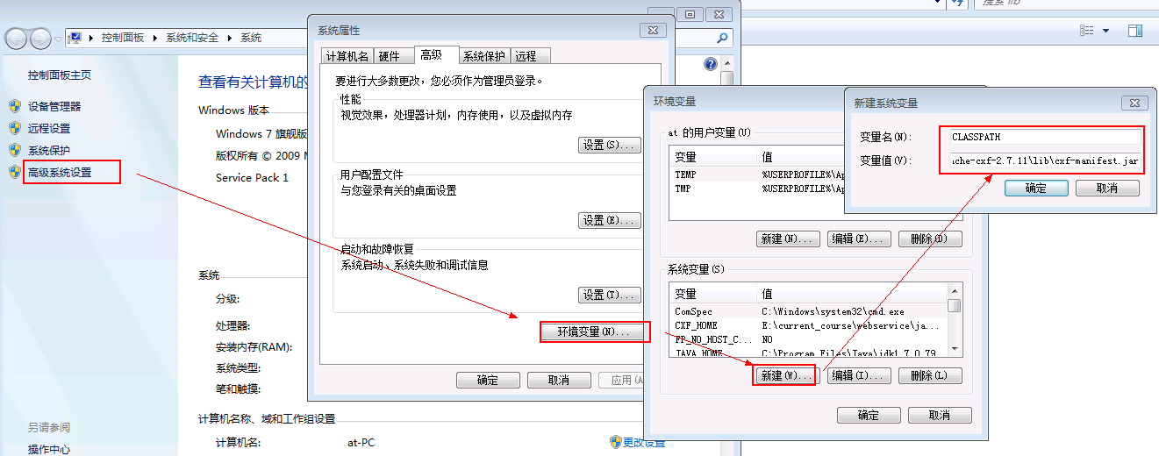

项目中build path..引入包的时候，只引入mainifast包。

## 4.3 cxf创建服务

开发步骤：

第一步：导入Jar包

第二步：创建SEI接口，要加入@WebService

|  |
| --- |
| @WebService  **public** **interface** WeatherInterface {  **public** String queryWeather(String cityName);  } |

第三步：创建SEI实现类

|  |
| --- |
| **public** **class** WeatherInterfaceImpl **implements** WeatherInterface {  @Override  **public** String queryWeather(String cityName) {  System.***out***.println("from client..."+cityName);  **if**("北京".equals(cityName)){  **return** "冷且霾";  } **else** {  **return** "暖且晴";  }  }  } |

第四步：发布服务, JaxWsServerFactoryBean发布，设置3个参数，1.服务接口；2.服务实现类；3.服务地址；

endpoint仅支持发布实现类，JaxWsServerFactoryBean支持发布接口。

|  |
| --- |
| **public** **class** WeatherServer {  **public** **static** **void** main(String[] args) {  JaxWsServerFactoryBean jaxWsServerFactoryBean = **new** JaxWsServerFactoryBean();  jaxWsServerFactoryBean.setServiceClass(WeatherInterface.**class**);  jaxWsServerFactoryBean.setServiceBean(**new** WeatherInterfaceImpl());  jaxWsServerFactoryBean.setAddress("http://127.0.0.1:12345/weather");  jaxWsServerFactoryBean.create();  }  } |

第五步：测试服务是否发布成功，阅读使用说明书，确定关键点

如果在CXF发布的服务下，直接访问服务地址，会如下异常

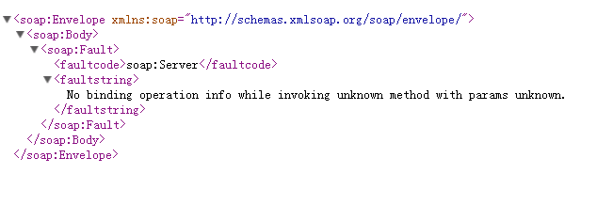

此时直接访问使用说明书地址即可http://127.0.0.1:12345/weather?wsdl

## 4.4 创建客户端

第一步：生成客户端代码

* Wsdl2java命令是CXF提供的生成客户端的工具，他和wsimport类似，可以根据WSDL生成客户端代码
* Wsdl2java常用参数：

-d，指定输出目录

-p，指定包名，如果不指定该参数，默认包名是WSDL的命名空间的倒序

* Wsdl2java支持SOAP1.1和SOAP1.2

wsdl2java -p com.charles.client http://localhost:8080/queryUser?wsdl

第二步：使用说明书，使用生成代码调用服务端

JaxWsProxyFactoryBean调用服务端，设置2个参数，1.设置服务接口；2.设置服务地址

|  |
| --- |
| **public** **class** WeatherClient {  **public** **static** **void** main(String[] args) {  JaxWsProxyFactoryBean jaxWsProxyFactoryBean = **new** JaxWsProxyFactoryBean(); jaxWsProxyFactoryBean.setServiceClass(WeatherInterface.**class**); jaxWsProxyFactoryBean.setAddress("http://127.0.0.1:12345/weather");  WeatherInterface weatherInterface = jaxWsProxyFactoryBean.create(WeatherInterface.**class**);  String weather = weatherInterface.queryWeather("北京");  System.***out***.println(weather);  }  } |

# 五 spring整合cxf发布soap

## 5.1 服务端开发

第一步：创建web项目（引入jar包）

<dependency>

<groupId>org.apache.cxf</groupId>

<artifactId>cxf-rt-frontend-jaxws</artifactId>

<version>${cxf.version}</version>

</dependency>

<dependency>

<groupId>org.apache.cxf</groupId>

<artifactId>cxf-rt-transports-http</artifactId>

<version>${cxf.version}</version>

</dependency>

<dependency>

<groupId>org.apache.cxf</groupId>

<artifactId>cxf-rt-transports-http-jetty</artifactId>

<version>${cxf.version}</version>

<scope>provided</scope>

</dependency>

第二步：创建SEI接口

@WebService

**public** **interface** IWeatherService {

@WebResult(name="result")

**public** String getA(String a);

}

第三步：创建SEI实现类

**public** **class** WeatherServiceIm **implements** IWeatherService {

**public** String getA(String a) {

**return** "fsa";

}

}

第四步：配置spring配置文件，applicationContext.xml，用<jaxws:server标签发布服务，设置1.服务地址；2.设置服务接口；3设置服务实现类

|  |
| --- |
| <?xml version=*"1.0"* encoding=*"UTF-8"*?>  <beans xmlns=*"http://www.springframework.org/schema/beans"*  xmlns:xsi=*"http://www.w3.org/2001/XMLSchema-instance"* xmlns:mvc=*"http://www.springframework.org/schema/mvc"*  xmlns:context=*"http://www.springframework.org/schema/context"*  xmlns:aop=*"http://www.springframework.org/schema/aop"*  xmlns:cxf=*"http://cxf.apache.org/core"*  xmlns:jaxws=*"http://cxf.apache.org/jaxws"*  xmlns:jaxrs=*"http://cxf.apache.org/jaxrs"*  xmlns:jpa=*"http://www.springframework.org/schema/data/jpa"*  xmlns:tx=*"http://www.springframework.org/schema/tx"*  xsi:schemaLocation=*"http://www.springframework.org/schema/beans*  *http://www.springframework.org/schema/beans/spring-beans-3.2.xsd*  *http://www.springframework.org/schema/mvc*  *http://www.springframework.org/schema/mvc/spring-mvc-3.2.xsd*  *http://www.springframework.org/schema/context*  *http://www.springframework.org/schema/context/spring-context-3.2.xsd*  *http://www.springframework.org/schema/aop*  *http://www.springframework.org/schema/aop/spring-aop-3.2.xsd*  *http://cxf.apache.org/jaxws*  *http://cxf.apache.org/schemas/jaxws.xsd*  *http://cxf.apache.org/jaxrs*  *http://cxf.apache.org/schemas/jaxrs.xsd*  *http://www.springframework.org/schema/tx*  *http://www.springframework.org/schema/tx/spring-tx-3.2.xsd "*>  <bean id=*"ps"* class=*"yonyon.xiao.serviceIm.WeatherServiceIm"*></bean>  <!-- 服务 -->  <jaxws:server address=*"/weather"* serviceClass=*"yonyon.xiao.worn.IWeatherService"*>  <jaxws:serviceBean>  <ref bean=*"ps"*/>  </jaxws:serviceBean>  </jaxws:server>  </beans> |

第五步：配置web.xml，配置spring配置文件地址和加载的listener，配置CXF的servlet

|  |
| --- |
| <?xml version=*"1.0"* encoding=*"UTF-8"*?>  <web-app xmlns:xsi=*"http://www.w3.org/2001/XMLSchema-instance"* xmlns=*"http://java.sun.com/xml/ns/javaee"* xmlns:web=*"http://java.sun.com/xml/ns/javaee"* xsi:schemaLocation=*"http://java.sun.com/xml/ns/javaee http://java.sun.com/xml/ns/javaee/web-app_2_5.xsd"* id=*"WebApp_ID"* version=*"2.5"*>  <display-name>yonyou--webservice</display-name>  <context-param>  <param-name>contextConfigLocation</param-name>  <param-value>classpath:spring/spring-*.xml</param-value>  </context-param>  <listener>  <listener-class>org.springframework.web.context.ContextLoaderListener</listener-class>  </listener>  <!-- cxf的地址映射 -->  <servlet>  <servlet-name>CXF</servlet-name>  <servlet-class>org.apache.cxf.transport.servlet.CXFServlet</servlet-class>  </servlet>  <servlet-mapping>  <servlet-name>CXF</servlet-name>  <url-pattern>/ws/*</url-pattern>  </servlet-mapping>  </web-app> |

第六步：部署到tomcat下，启动tomcat

第七步：测试服务，阅读使用说明书

WSDL地址规则：<http://ip:端口号/项目名称/servlet拦截路径/>服务名称?wsdl

<http://localhost:8080/yon-webservice/ws/weather?wsdl>

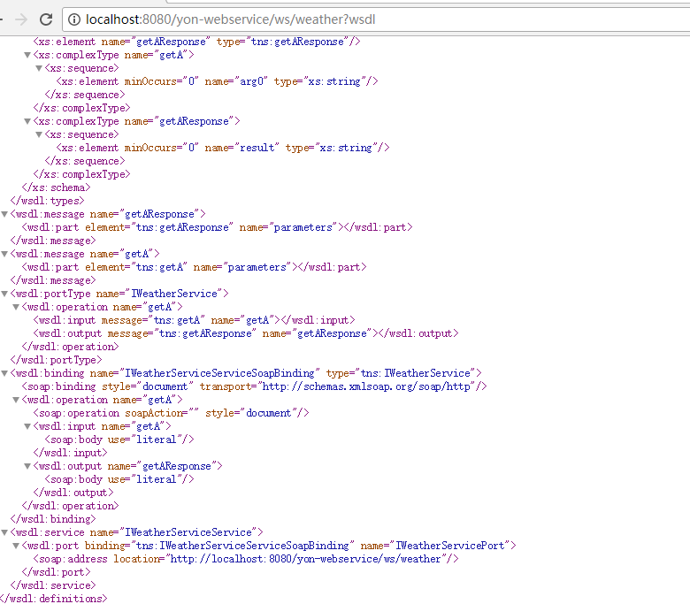

拦截器配置

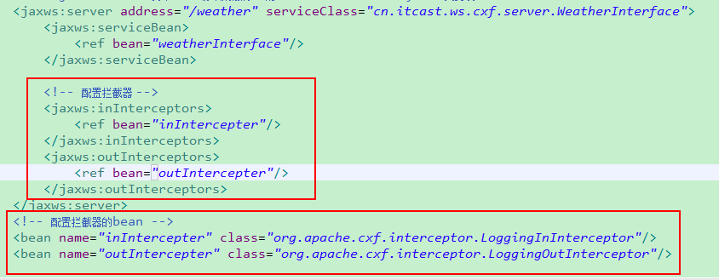

发布方式二

实现类

@WebService

**public** **class** SayHelloClas {

**public** String SayHello(){

**return** "haha";

}

}

spring配置

<beans xmlns=*"http://www.springframework.org/schema/beans"*

xmlns:xsi=*"http://www.w3.org/2001/XMLSchema-instance"* xmlns:mvc=*"http://www.springframework.org/schema/mvc"*

xmlns:context=*"http://www.springframework.org/schema/context"*

xmlns:aop=*"http://www.springframework.org/schema/aop"*

xmlns:cxf=*"http://cxf.apache.org/core"*

xmlns:jaxws=*"http://cxf.apache.org/jaxws"*

xmlns:jaxrs=*"http://cxf.apache.org/jaxrs"*

xmlns:jpa=*"http://www.springframework.org/schema/data/jpa"*

xmlns:tx=*"http://www.springframework.org/schema/tx"*

xsi:schemaLocation=*"http://www.springframework.org/schema/beans*

*http://www.springframework.org/schema/beans/spring-beans-3.2.xsd*

*http://www.springframework.org/schema/mvc*

*http://www.springframework.org/schema/mvc/spring-mvc-3.2.xsd*

*http://www.springframework.org/schema/context*

*http://www.springframework.org/schema/context/spring-context-3.2.xsd*

*http://www.springframework.org/schema/aop*

*http://www.springframework.org/schema/aop/spring-aop-3.2.xsd*

*http://cxf.apache.org/jaxws*

*http://cxf.apache.org/schemas/jaxws.xsd*

*http://cxf.apache.org/jaxrs*

*http://cxf.apache.org/schemas/jaxrs.xsd*

*http://www.springframework.org/schema/tx*

*http://www.springframework.org/schema/tx/spring-tx-3.2.xsd "*>

<bean id=*"ps"* class=*"yonyon.xiao.serviceIm.WeatherServiceIm"*></bean>

<!-- 服务 -->

<jaxws:server address=*"/weather"* serviceClass=*"yonyon.xiao.worn.IWeatherService"*>

<jaxws:serviceBean>

<ref bean=*"ps"*/>

</jaxws:serviceBean>

</jaxws:server>

<jaxws:endpoint address=*"/hello"* implementor=*"yonyon.xiao.serviceIm.SayHelloClas"*></jaxws:endpoint>

</beans>

<?xml version=*"1.0"* encoding=*"UTF-8"*?>

<web-app xmlns:xsi=*"http://www.w3.org/2001/XMLSchema-instance"* xmlns=*"http://java.sun.com/xml/ns/javaee"* xmlns:web=*"http://java.sun.com/xml/ns/javaee"* xsi:schemaLocation=*"http://java.sun.com/xml/ns/javaee http://java.sun.com/xml/ns/javaee/web-app_2_5.xsd"* id=*"WebApp_ID"* version=*"2.5"*>

<display-name>yonyou--webservice</display-name>

<context-param>

<param-name>contextConfigLocation</param-name>

<param-value>classpath:spring/spring-*.xml</param-value>

</context-param>

<listener>

<listener-class>org.springframework.web.context.ContextLoaderListener</listener-class>

</listener>

<servlet>

<servlet-name>CXF</servlet-name>

<servlet-class>org.apache.cxf.transport.servlet.CXFServlet</servlet-class>

</servlet>

<servlet-mapping>

<servlet-name>CXF</servlet-name>

<url-pattern>/ws/*</url-pattern>

</servlet-mapping>

</web-app>

测试地址 http://localhost:8080/yon-webservice/ws

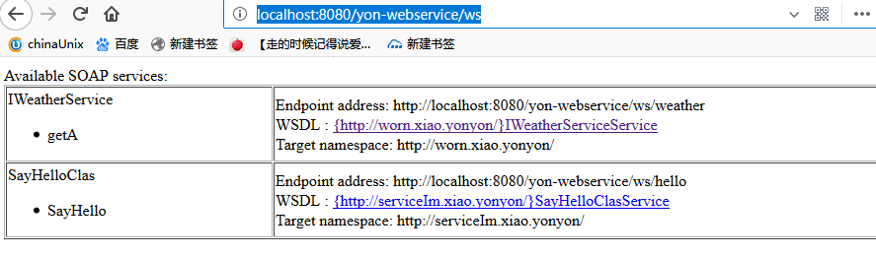

## 5.2 客户端开发

第一步：引入jar包

第二步：生成客户端代码

第三步：配置spring配置文件，applicationContent.xml

|  |
| --- |
| <?xml version=*"1.0"* encoding=*"UTF-8"*?>  <beans xmlns=*"http://www.springframework.org/schema/beans"*  xmlns:xsi=*"http://www.w3.org/2001/XMLSchema-instance"* xmlns:jaxws=*"http://cxf.apache.org/jaxws"*  xmlns:jaxrs=*"http://cxf.apache.org/jaxrs"* xmlns:cxf=*"http://cxf.apache.org/core"*  xsi:schemaLocation=*"http://www.springframework.org/schema/beans*  *http://www.springframework.org/schema/beans/spring-beans.xsd*  *http://cxf.apache.org/jaxrs http://cxf.apache.org/schemas/jaxrs.xsd*  *http://cxf.apache.org/jaxws http://cxf.apache.org/schemas/jaxws.xsd*  *http://cxf.apache.org/core http://cxf.apache.org/schemas/core.xsd"*>  <!-- <jaxws:client实现客户端 ，对JaxWsProxyFactoryBean类封装-->  <jaxws:client id=*"weatherClient"* address=*"http://127.0.0.1:8080/*yon-webservice*/ws/weather"* serviceClass=*"cn.itcast.cxf.weather.WeatherInterface"*/>  </beans> |

第四步：从spring上下文件获取服务实现类

第五步：调用查询方法，打印

|  |
| --- |
| **public** **class** WeatherClient {  **public** **static** **void** main(String[] args) {  ApplicationContext context = **new** ClassPathXmlApplicationContext("classpath:applicationContext.xml");  WeatherInterface weatherInterface = (WeatherInterface) context.getBean("weatherClient");  String weather = weatherInterface.queryWeather("保定");  System.***out***.println(weather);  }  } |

# **六 cxf发布rest服务**

第一步：导入jar包

第二步：创建学生pojo类，要加入@ XmlRootElement

第三步：创建SEI接口

第四步：创建SEI实现类

**public** **class** Student {

**private** String id;

**private** String name;

**public** String getId() {

**return** id;

}

**public** **void** setId(String id) {

**this**.id = id;

}

**public** String getName() {

**return** name;

}

**public** **void** setName(String name) {

**this**.name = name;

}}

@WebService

@Path(value="/student")

**public** **interface** IStudentService {

@Path(value="/query/{id}")

@Produces(MediaType.***APPLICATION_ATOM_XML***)

@GET

**public** Student queryById(@PathParam("id") String id);

@Path(value="/querylist/{name}")

@Produces("application/json;charset=utf-8")

@GET

**public** List<Student> queryByName(@PathParam("name") String name);

}

第四步：创建SEI实现类

**public** **class** StudentServiceIm **implements** IStudentService{

@Override

**public** Student queryById(String id) {

// **TODO** Auto-generated method stub

Student s=**new** Student();

s.setId("111111");

s.setName("张三");

**return** s;

}

@Override

**public** List<Student> queryByName(String name) {

// **TODO** Auto-generated method stub

Student s=**new** Student();

s.setId("111111");

s.setName("张三");

Student s1=**new** Student();

s1.setId("111111");

s1.setName("张三");

List li=**new** ArrayList();

li.add(s);

li.add(s1);

**return** li;

}

第五步：发布服务, JAXRSServerFactoryBean发布服务，3个参数，1：服务实现类；2.设置资源类；3.设置服务地址

**public** **static** **void** main(String[] args) {

JAXRSServerFactoryBean refa=**new** JAXRSServerFactoryBean();

refa.setServiceBean(StudentServiceIm.**class**);

refa.setResourceClasses(Student.**class**,StudentServiceIm.**class**);

refa.setAddress("http://127.0.0.1:12345/user");

refa.create();

}

测试地址

地址1：<http://127.0.0.1:12345/user/student/query/1>

<?xml version="1.0" encoding="UTF-8" standalone="yes"?><student><id>111111</id><name>寮犱笁</name></student>

地址2 <http://127.0.0.1:12345/user/student/querylist/1>

{"student":[{"id":111111,"name":"张三"},{"id":111111,"name":"张三"}]}

如果服务端发布时指定请求方式是GET（POST），客户端必须使用GET（POST）访问服务端，否则会报如下异常

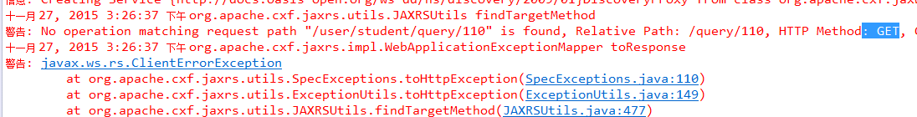

如果在同一方法上同时指定XML和JSON媒体类型，在GET请求下，默认返回XML，在POST请求下，默认返回JSON

# 七 spring整合cxf发布rest

开发步骤：

第一步：创建web项目（引入jar包）

第二步：创建POJO类

@XmlRootElement

**public** **class** Student {

**private** String id;

**private** String name;

**public** String getId() {

**return** id;

}

**public** **void** setId(String id) {

**this**.id = id;

}

**public** String getName() {

**return** name;

}

**public** **void** setName(String name) {

**this**.name = name;

}

}

第三步：创建SEI接口

@WebService

@Path(value="/student")

**public** **interface** IStudentService {

@Path(value="/query/{id}")

@Produces(MediaType.***APPLICATION_ATOM_XML***)

@GET

**public** Student queryById(@PathParam("id") String id);

@Path(value="/querylist/{name}")

@Produces({"application/json;charset=utf-8",MediaType.***APPLICATION_ATOM_XML***})

@GET

**public** List<Student> queryByName(@PathParam("name") String name);

}

第四步：创建SEI实现类

**public** **class** StudentServiceIm **implements** IStudentService{

@Override

**public** Student queryById(String id) {

// **TODO** Auto-generated method stub

Student s=**new** Student();

s.setId("111111");

s.setName("张三");

**return** s;

}

@Override

**public** List<Student> queryByName(String name) {

// **TODO** Auto-generated method stub

Student s=**new** Student();

s.setId("111111");

s.setName("张三");

Student s1=**new** Student();

s1.setId("111111");

s1.setName("张三");

List li=**new** ArrayList();

li.add(s);

li.add(s1);

**return** li;

}

}

第五步：配置Spring配置文件,applicationContext.xml，<jaxrs:server，设置1.服务地址；2.服务实现类

|  |
| --- |
| <beans xmlns=*"http://www.springframework.org/schema/beans"*  xmlns:xsi=*"http://www.w3.org/2001/XMLSchema-instance"* xmlns:mvc=*"http://www.springframework.org/schema/mvc"*  xmlns:context=*"http://www.springframework.org/schema/context"*  xmlns:aop=*"http://www.springframework.org/schema/aop"*  xmlns:cxf=*"http://cxf.apache.org/core"*  xmlns:jaxws=*"http://cxf.apache.org/jaxws"*  xmlns:jaxrs=*"http://cxf.apache.org/jaxrs"*  xmlns:jpa=*"http://www.springframework.org/schema/data/jpa"*  xmlns:tx=*"http://www.springframework.org/schema/tx"*  xsi:schemaLocation=*"http://www.springframework.org/schema/beans*  *http://www.springframework.org/schema/beans/spring-beans-3.2.xsd*  *http://www.springframework.org/schema/mvc*  *http://www.springframework.org/schema/mvc/spring-mvc-3.2.xsd*  *http://www.springframework.org/schema/context*  *http://www.springframework.org/schema/context/spring-context-3.2.xsd*  *http://www.springframework.org/schema/aop*  *http://www.springframework.org/schema/aop/spring-aop-3.2.xsd*  *http://cxf.apache.org/jaxws*  *http://cxf.apache.org/schemas/jaxws.xsd*  *http://cxf.apache.org/jaxrs*  *http://cxf.apache.org/schemas/jaxrs.xsd*  *http://www.springframework.org/schema/tx*  *http://www.springframework.org/schema/tx/spring-tx-3.2.xsd "*>  <jaxrs:server address=*"/student"* >  <jaxrs:serviceBeans>  <ref bean=*"studentservice"*/>  </jaxrs:serviceBeans>  </jaxrs:server>  <bean name=*"studentservice"* class=*"yonyon.xiao.serviceIm.StudentServiceIm"*></bean>  </beans> |

第六步：配置web.xml

|  |
| --- |
| <?xml version=*"1.0"* encoding=*"UTF-8"*?>  <web-app xmlns:xsi=*"http://www.w3.org/2001/XMLSchema-instance"* xmlns=*"http://java.sun.com/xml/ns/javaee"* xmlns:web=*"http://java.sun.com/xml/ns/javaee"* xsi:schemaLocation=*"http://java.sun.com/xml/ns/javaee http://java.sun.com/xml/ns/javaee/web-app_2_5.xsd"* id=*"WebApp_ID"* version=*"2.5"*>  <display-name>yon-webservice</display-name>  <welcome-file-list>  <welcome-file>index.jsp</welcome-file>  </welcome-file-list>  <context-param>  <param-name>contextConfigLocation</param-name>  <param-value>classpath:spring/spring-*.xml</param-value>  </context-param>  <listener>  <listener-class>org.springframework.web.context.ContextLoaderListener</listener-class>  </listener>  <!-- cxf的地址映射 -->  <servlet>  <servlet-name>CXF</servlet-name>  <servlet-class>org.apache.cxf.transport.servlet.CXFServlet</servlet-class>  </servlet>  <servlet-mapping>  <servlet-name>CXF</servlet-name>  <url-pattern>/ws/*</url-pattern>  </servlet-mapping>  </web-app> |

第七步：部署到tomcat下，启动tomcat

第八步：测试服务

REST服务的使用说明书地址：

<http://localhost:8080/yon-webservice/ws/student?_wadl>